第十三章：失业 (Unemployment)
本章我们将探讨宏观经济学中最重要的指标之一：失业。我们将学习如何衡量失业、什么是自然失业率，以及导致失业的几大深层原因（摩擦性失业与三种结构性失业）。

一、失业的确认 (Identifying Unemployment)

1. 核心概念与人口划分 (Core Concepts)
为了衡量失业，劳工统计局将成年人口（Adult Population）划分为以下三个类别：
- c**：作为得到报酬的员工而工作的人，在自己的企业里工作的人，以及在家族企业里无报酬工作的人（包括全职和兼职）。A person is considered employed if he or she has spent most of the previous week working at a paid job.
- 失业者 unemployed : 包括能够工作且在之前4周内努力找工作但没有找到工作的人
- A person is unemployed if he or she is on temporary layoff, is looking for a job, or is waiting for the start date of a new job.(对应作业单选题 MC5)
  - 考点直击：一个人要被归类为“失业者”，必须同时满足哪三个条件？
  - 标准答案：未工作 (Not working)、可以工作 (Available for work) 且 正在积极寻找工作 (Actively looking for a job)。
- 非劳动力 / 劳动力之外 (Not in the labor force)：不属于以上两类的人，例如全日制学生、家庭主妇和退休人员 (Retired)。

2. 核心计算公式 🚨必背必考
【⚠️必考作业重点：劳动力指标的综合计算】 (对应作业计算题 C3) 这是期末考试必考的计算大题，请务必牢记以下三个公式：
- ① 劳动力 (Labor Force)：就业者与失业者之和。the total number of workers, including both the employed and the unemployed
- $\text{Labor Force}=\text{Employed}+\text{Unemployed}$
- ② 失业率 (Unemployment Rate)：劳动力中失业者所占的百分比。unemployment rate is calculated as the percentage of the labor force that is unemployed
- $\text{Unemployment Rate}=\frac{\text{Unemployed}}{\text{Labor Force}}×100\%$
- ③ 劳动力参与率 (Labor-force Participation Rate)：劳动力在成年人口中所占的百分比。percentage of the adult population that is in the labor force.
- $\text{Labor-force Participation Rate}=\frac{\text{Labor Force}}{\text{Adult Population}}×100\%$
- 作业考点重现：成年人口 1000 人。就业者 620 人，失业者 80 人。
  - 劳动力 = 620 + 80 = 700 人
  - 失业率 = (80 / 700) × 100% $≈$ 11.43%
  - 劳动力参与率 = (700 / 1000) × 100% = 70%

3. 失业的两大类别：长期与短期 (Categories of Unemployment)
- 自然失业率 (Natural Rate of Unemployment)：失业率围绕它而波动的正常失业率。它是经济在长期中通常经历的失业量。The natural unemployment rate around which the unemployment rate fluctuates
  - The amount of unemployment that the economy normally experiences.
  - 自然失业率是即便从长期来看也无法自行消除的失业。The natural rate of unemployment is unemployment that does not go away on its own even in the long run.
它是经济体常态下存在的失业水平。It is the amount of unemployment that the economy normally experiences.
- 【⚠️必考作业重点：周期性失业】 (对应作业单选题 MC6)
  - 周期性失业 (Cyclical Unemployment)：失业率对自然失业率的背离，通常与商业周期的短期波动（如经济衰退期间总需求下降）有关。
  - The year-to-year fluctuations in unemployment around its natural rate, associated with short-term ups and downs of the business cycle.

4. 失业衡量中的特殊问题 (Issues in Measurement)
- 丧失信心的工人 (Discouraged workers)：想工作但放弃寻找工作的人。他们虽然实质上没有工作，但由于“没有积极寻找”，在官方统计中被归类为非劳动力 (Not in the labor force)，这会导致官方失业率低估了实际的失业问题。
- 失业的持续时间 (Duration of Unemployment)：大多数失业是短期的 (Short spells)，但在任何一个给定时间点上观察到的失业量中，大多数是长期的 (Long-term)。

二、为什么总有失业？(Why Are There Always Unemployed People?)
理想的劳动市场中，工资会自发调整使劳动供求平衡（失业率为零）。但现实中，自然失业率总是大于零。原因分为两类：摩擦性失业和结构性失业。
Job search ：
劳动者依据自身偏好与技能寻找合适工作的过程。其产生原因是符合资质的人员与适配岗位的匹配需要耗费时间。the process by which workers find appropriate jobs given their tastes and skills.
results from the fact that it takes time for qualified individuals to be matched with appropriate jobs.

1. 摩擦性失业 (Frictional Unemployment)
摩擦性失业 (Frictional Unemployment)：由于工人寻找最适合自己嗜好和技能的工作需要时间而引起的失业。（通常是短期的）。
Unemployment that results because it takes time for workers to search for the jobs that best suit their tastes and skills.
- 原因——部门转移 (Sectoral shifts)：由于需求在不同行业或地区之间的变动，工人需要时间转换部门，这是引起摩擦性失业的主要原因。
- 政府政策：
- 降低失业的政策：
- 政府管理的就业机构（发布信息give out information about job vacancies in order to match workers and jobs more quickly. Government-run employment agencies、
- 公共培训计划Public training programs（帮助工人转型）。aim to ease the transition of workers from declining to growing industries and to help disadvantaged groups escape poverty.
- 增加失业的政策——失业保险 (Unemployment Insurance)：为失业者提供部分收入保护。虽然减轻了经济痛苦，但由于福利的存在，降低了失业者找工作的积极性，从而增加了摩擦性失业。

2. 结构性失业 (Structural Unemployment)
结构性失业 (Structural Unemployment)：由于某些劳动市场上可提供的工作岗位数量不足以为每个想工作的人提供工作而引起的失业。（通常是长期的）。
Unemployment that results because the number of jobs available in some labor markets is insufficient to provide a job for everyone who wants one.
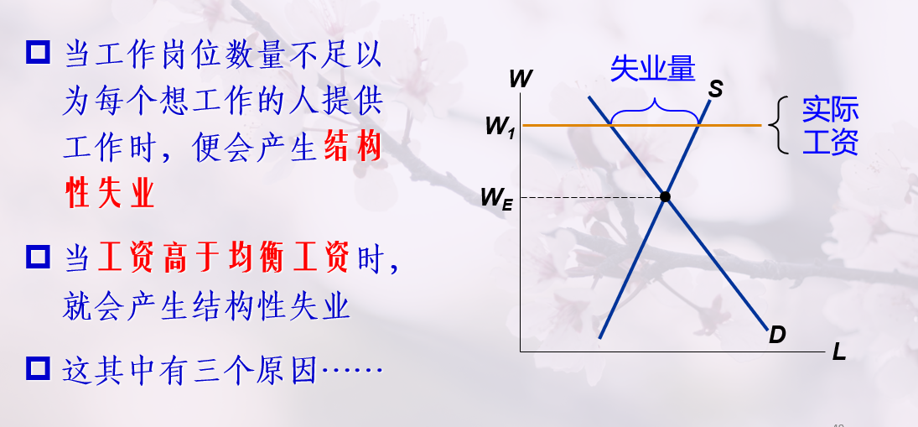
结构性失业的核心原因：工资被设定在供求均衡水平之上 (**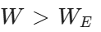)**。这导致了劳动供给大于劳动需求，产生劳动力过剩。以下是导致工资过高的三个具体原因：

解释一：最低工资法 (Minimum-Wage Laws)
- 当最低工资法迫使工资高于使供求平衡的水平时，会增加劳动供给量，减少劳动需求量，导致失业。
- 它主要影响的是缺乏经验和技能的劳动力（如青少年阶层）。
``

解释二：工会和集体谈判 (Unions and Collective Bargaining)
- 工会 (Union)：与雇主谈判工资、津贴和工作条件的工人协会。Workers' associations that negotiate wages, benefits and working conditions with employers 它本质上是一个卡特尔 (Cartel)。
- 集体谈判 (Collective bargaining)与罢工 (Strike)：工会通过罢工的威胁，通常能使工会工人的工资比均衡水平高出 10% 到 20%。A strike refers to when the union organizes a withdrawal of labor from the firm. A strike makes some workers better off and other workers worse off.
- 内部人与外部人 (Insiders vs. Outsiders)：高工资使留在企业内的“内部人”状况变好，但导致企业减少雇佣，使“外部人”失业或被迫去非工会部门，压低非工会部门的工资。
- 经济学争论：批评者认为工会是低效且不公平的卡特尔；支持者认为工会是对抗大企业“市场势力”的解毒剂，有助于促使企业善待工人。

解释三：效率工资理论 (The Theory of Efficiency Wages)
效率工资 (Efficiency Wages)：企业为了提高工人的生产率而自愿支付的高于均衡水平的工资。
Above-equilibrium wages paid by firms in order to increase worker productivity.
即使没有法律和工会强制，企业也可能主动开出高工资。企业支付效率工资的四个原因（简答题常考）：
- 工人健康 (Worker health)：在欠发达国家，高工资使工人吃得更好，更健康，从而更有生产率。
- 工人流动率 (Worker turnover)：雇佣并培训新工人成本高昂。高工资鼓励工人留下，减少离职率。
- 工人素质 (Worker quality)：高工资能吸引市场上最优秀的求职者。
- 工人努力程度 (Worker effort)：高工资增加了工人被解雇的机会成本。为了保住这份“好工作”，工人会更加努力，不敢偷懒 (Avoid shirking)。

